清流县城市基础设施配套费征收管理规定（征求意见稿）

根据《福建省人民政府关于印发福建省城市基础设施配套费征收管理规定的通知》（闽政〔2002〕53号），结合清流县城市建设的实际情况，现对本县城市基础设施配套费征收管理重新规定如下：
凡在我县城区、经济开发区各工业园区（包含城南工业园片区、大路口工业园片区、嵩溪工业园片区、温郊福宝园片区）、建制乡镇规划区等范围内进行各类工程建设（包括新建、扩建和改建）的单位和个人，均应按本规定缴交城市基础设施配套费（以下简称“配套费”）。
第二条 全县工业项目配套费收取按照城区工业园区（一类）、其他工业园区（二类）、城区非园区工业项目（二类）、乡镇非园区工业项目（三类）征收标准进行征收。
第三条 配套费主要用于建设项目以外的市政公用配套设施，包括城市主次干道、给排水、供电、供气、路灯、公共交通、环境卫生和园林绿化等项目的建设和维护，是市政基础设施建设资金的补充，与各项城建资金统筹安排使用。配套费纳入部门预算编制范围，待预算批复后，资金使用按有关规定执行。其余各建制镇的配套费纳入镇人民政府预算编制范围，待预算批复后，资金使用按有关规定执行。
第四条 新建项目的配套费按建设工程规划许可证核准的总建筑面积征收;扩建、改建项目的配套费按新增总建筑面积征收。对容积率小于1的建设项目，配套费按容积率为1的建筑面积征收；容积率大于4的建设项目，配套费按容积率为4的建筑面积征收。
第五条 配套费实行一次性缴纳，我县城区及各工业园区配套费由县住建部门负责收取，各乡镇配套费由属地进行收取。
第六条 配套费免征、减征范围：
（一）军事设施（含武警部队设施）、市政公用设施（含城市停车场建设项目）、单建式人防工程、经济适用住房、廉租住户建设项目以及经县人民政府确认或批准的由社会各界捐建的学校、图书馆、孤儿院、养老院等社会公益事业建设项目免征。
（二）学校、医疗机构、科研等单位以及举办的非经营性建设项目（不含住宅）、残疾人非经营性福利事业建设项目、经省科技行政主管部门认定的国家和省确定扶持的高新技术建设项目以及行政机关办公楼建设项目减半征收。
第七条 配套费免征、减征由县住建局进行审核后报县人民政府审批收取。
除上述减免范围外，任何单位和个人均不得随意减免配套费。免征、减征配套费的建设工程需要改变使用性质的，应办理报批手续，并按规定补交配套费。
第八条 配套费的征收标准详见附表一。
第九条 城市土地类别划分：一类区为城市建成区比较繁华的地段；二类区为城市建成区的一般地段；三类区为城市建成区的外缘地区或城市规划区范围内的近郊地区。各建制镇人民政府可根据上述土地类别的划分原则，结合本镇的实际情况，进一步明确划分土地类别界限范围，上报县人民政府审批。县土地类别划分详见附表二。
第十条 土地类别界限范围每两年更新一次，随附图、收费范围的更新同步更新，本文件不更新。
第十一条 收费部门所收资金缴入县财政专户，实行“收支两条线”管理。
第十二条 本规定颁布实施后，如国家、省、市出台相关新的征收政策文件时，城市基础设施配套费的征收标准则按新政策执行。
第十三条 县财政局应加强对配套费收支执行情况的监督检查，对擅自设立收费项目、提高收费标准、扩大收费范围以及违反专款专用规定的行为要依照有关规定予以严肃查处。
第十四条 本规定自下发之日起施行，《清流县人民政府关于印发清流县城市基础设施配套费征收管理规定的通知》清政文〔2021〕65 号同时废止。

附表：一、清流县城市基础设施配套费征收标准
- 清流县城区及各乡镇主要地段土地分类
- 清流县城市基础设施配套费减征、免征审批表

附表一：
清流县城市基础设施配套费征收标准
单位：元/m²

名 称 | 住 宅 |  |  | 商业（含写字楼） |  |  | 工 业
名 称 | 一类 | 二类 | 三类 | 一类 | 二类 | 三类 | 一类 | 二类 | 三类
县城区 | 40 | 25 | 15 | 45 | 35 | 25 | 25 | 15 | 10
建制（乡）镇 | 30 | 20 | 10 | 35 | 25 | 15 | 20 | 10 | 5

附表二：

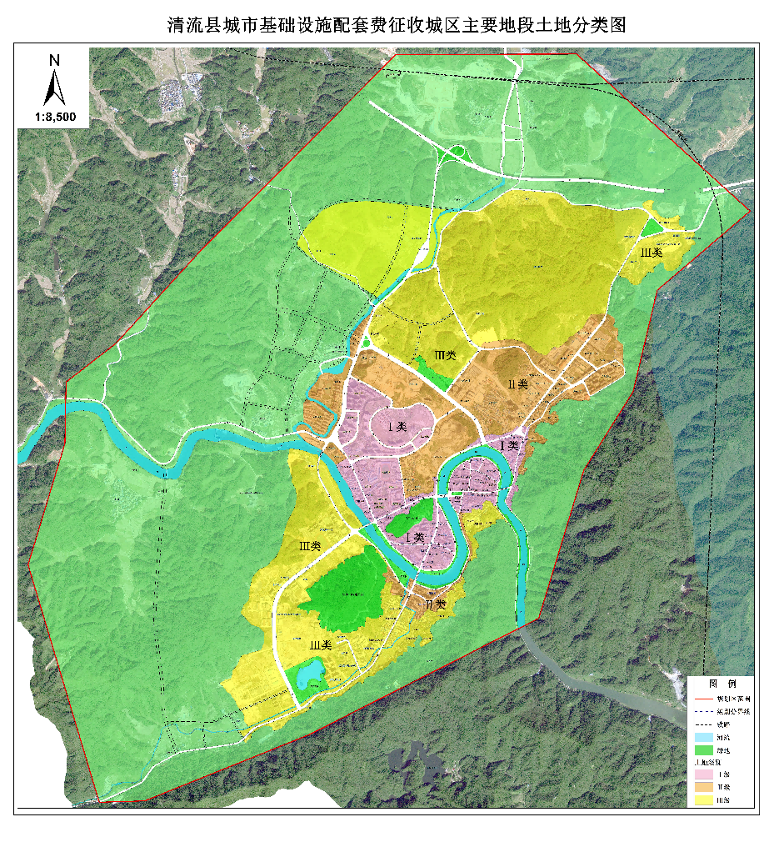
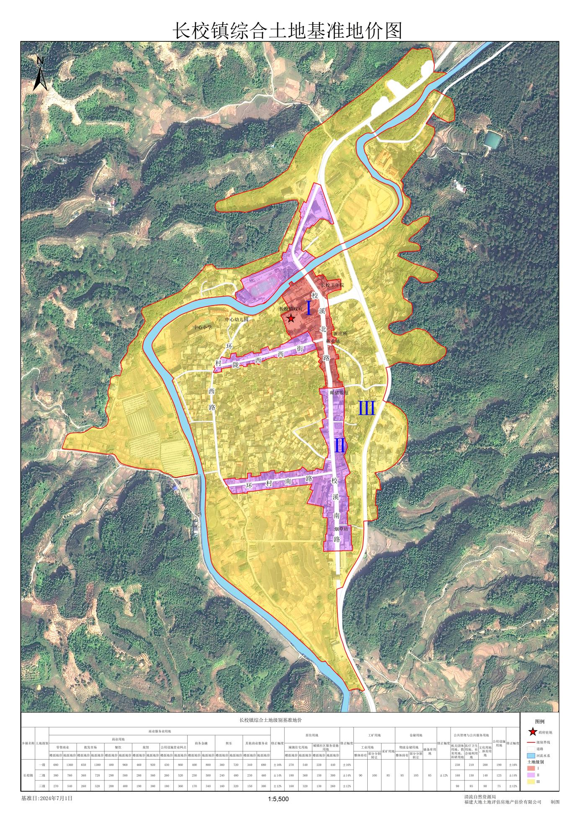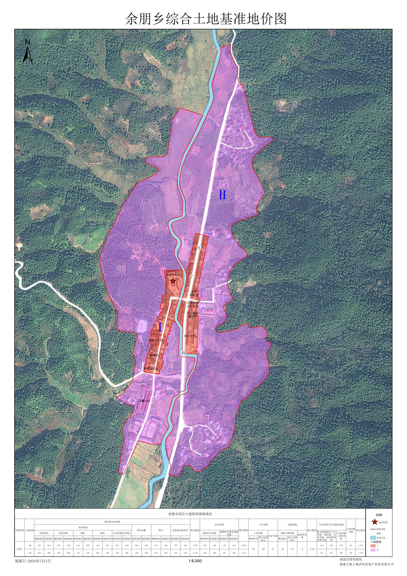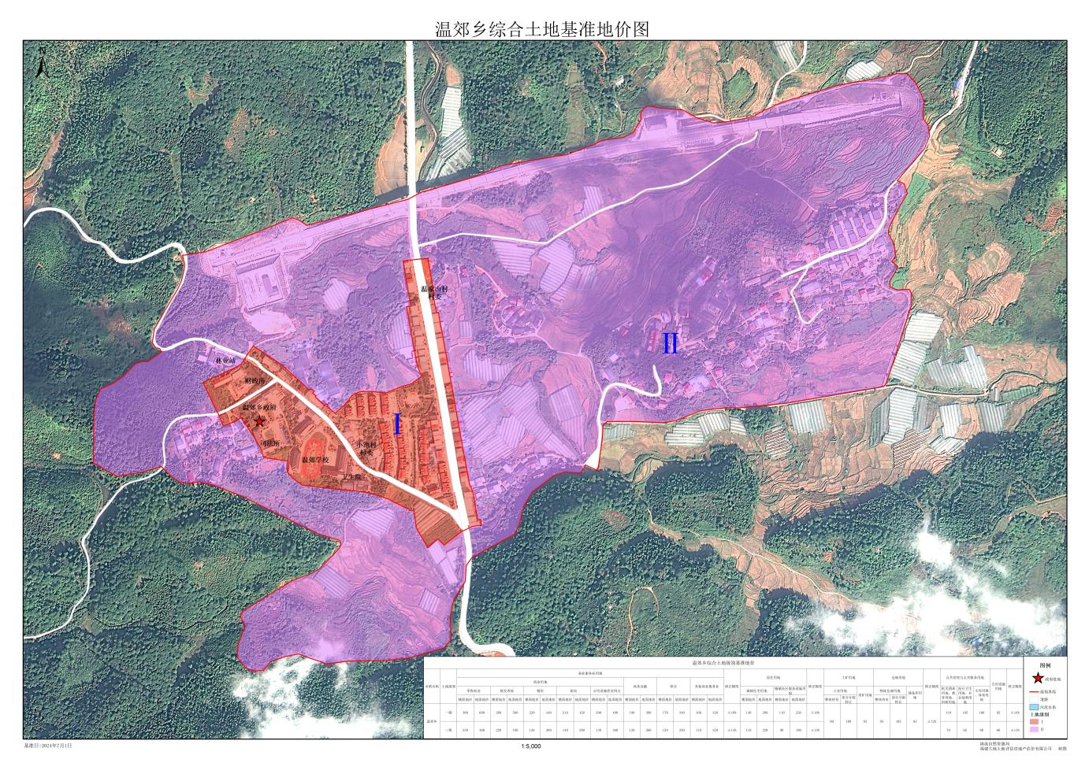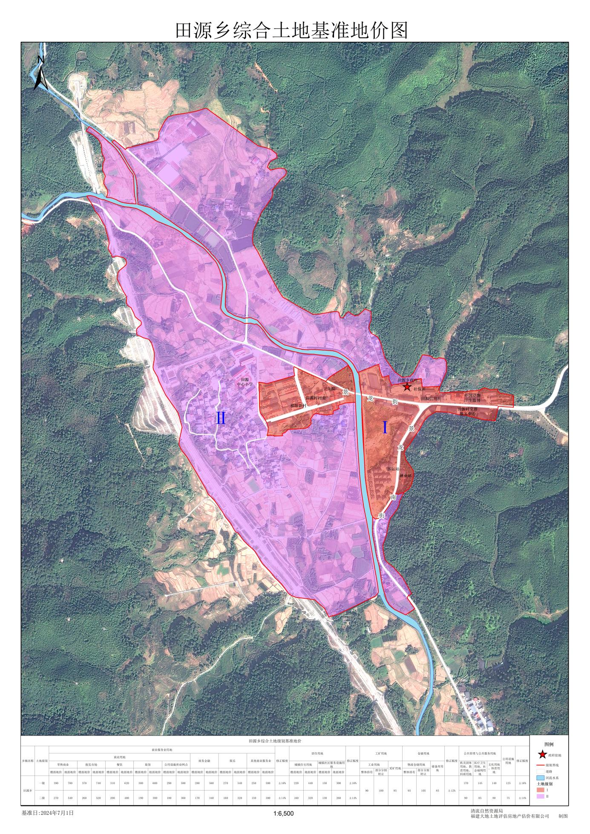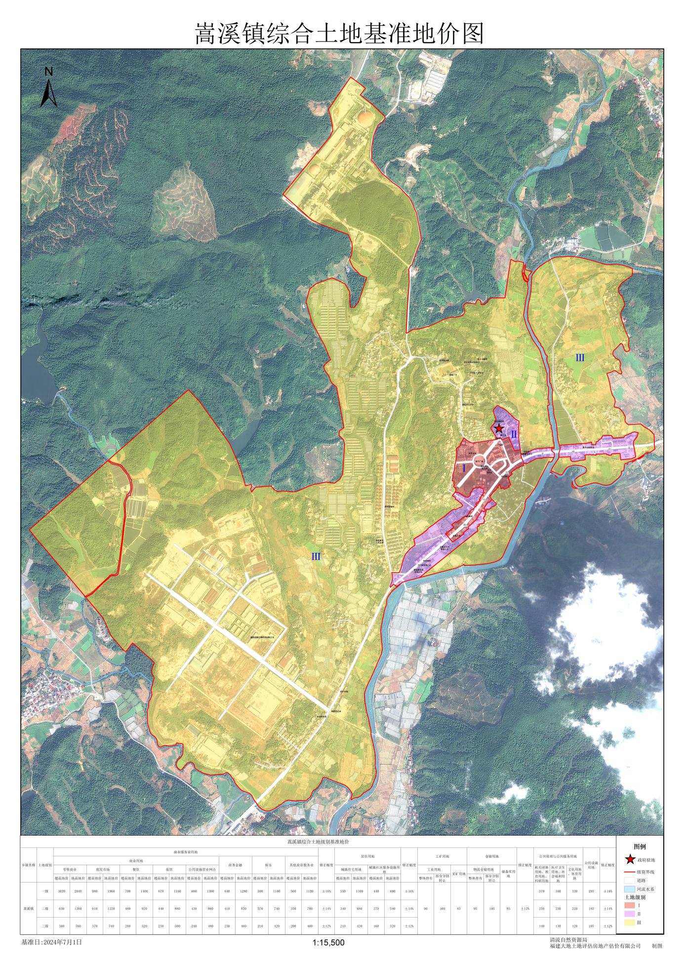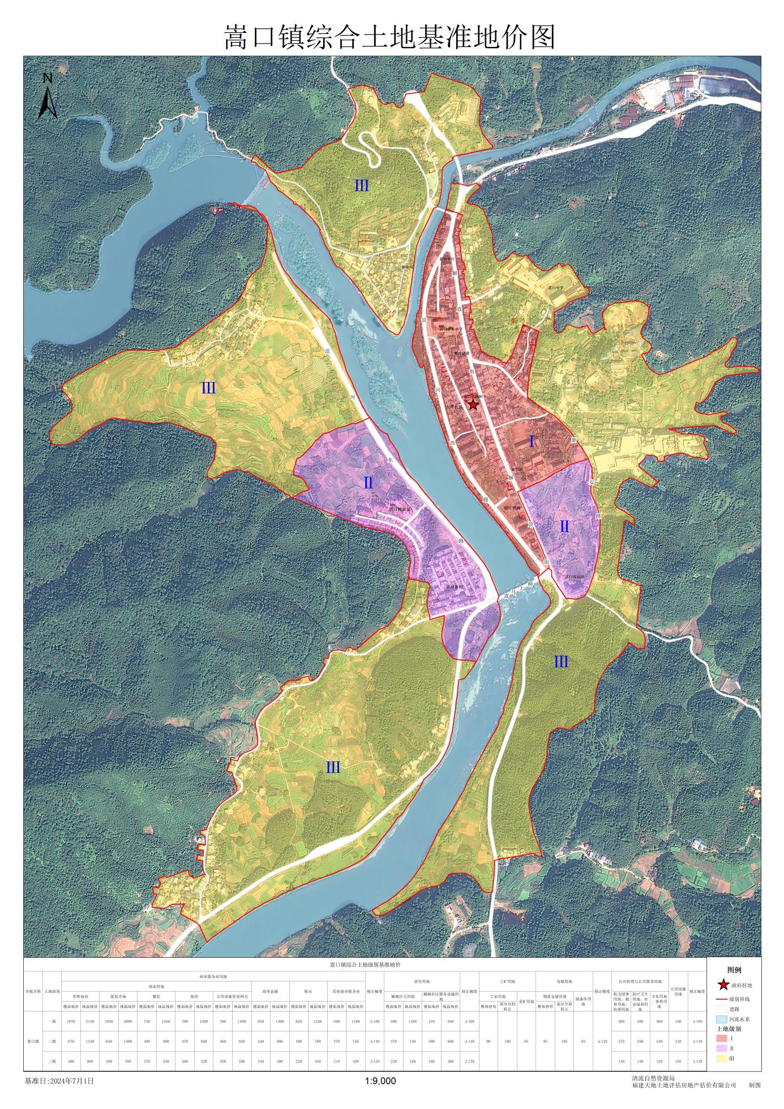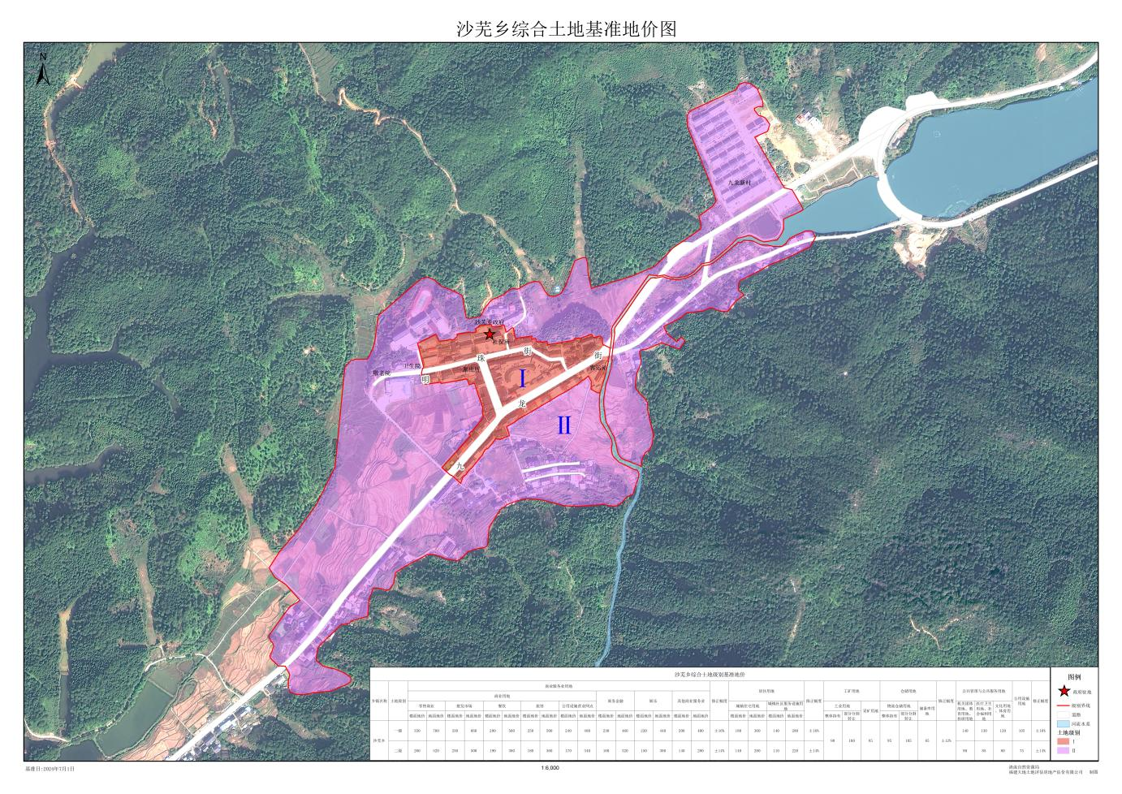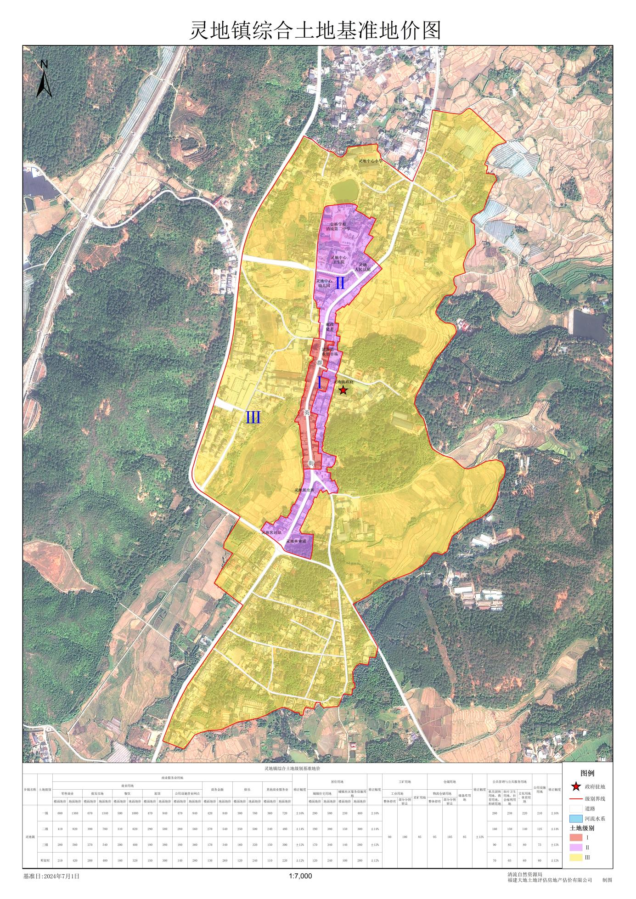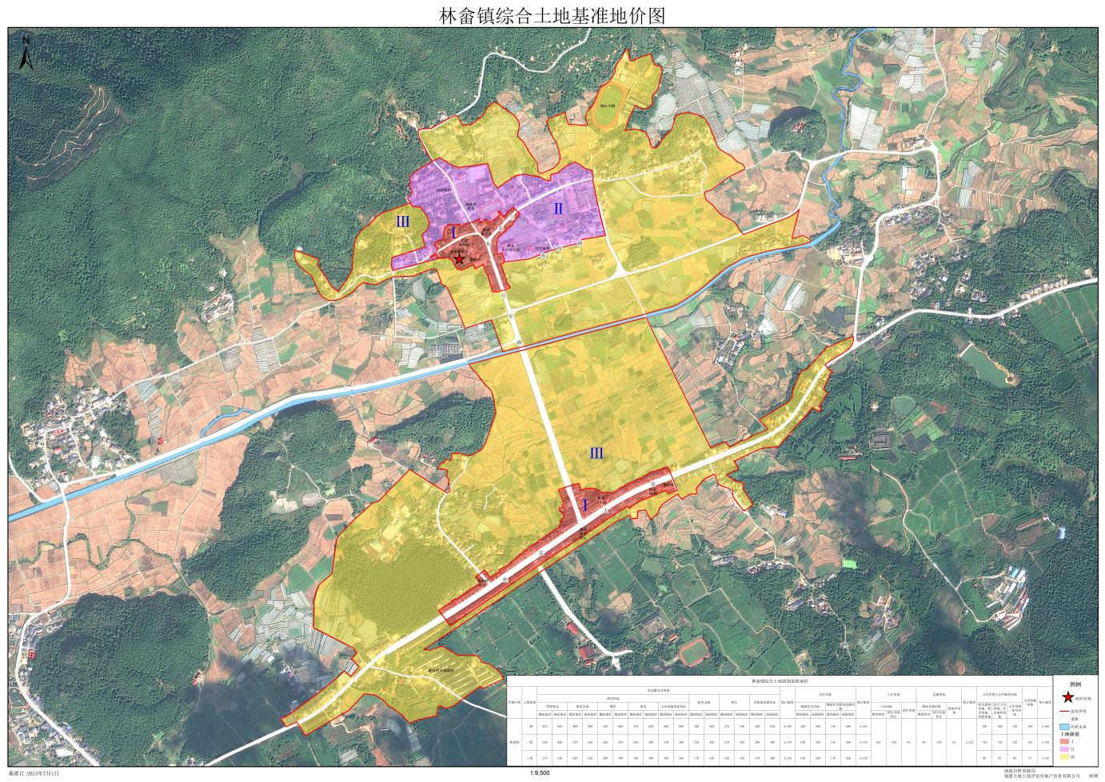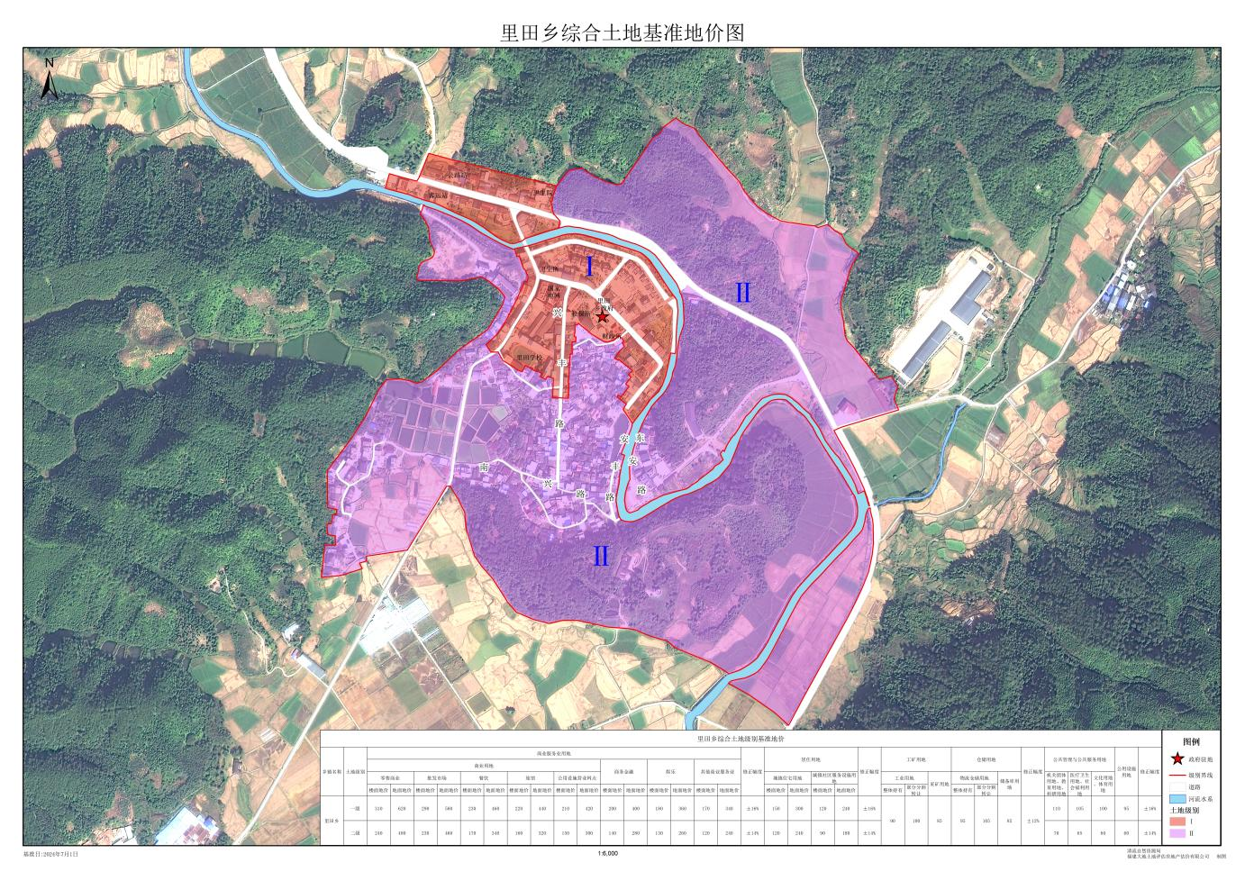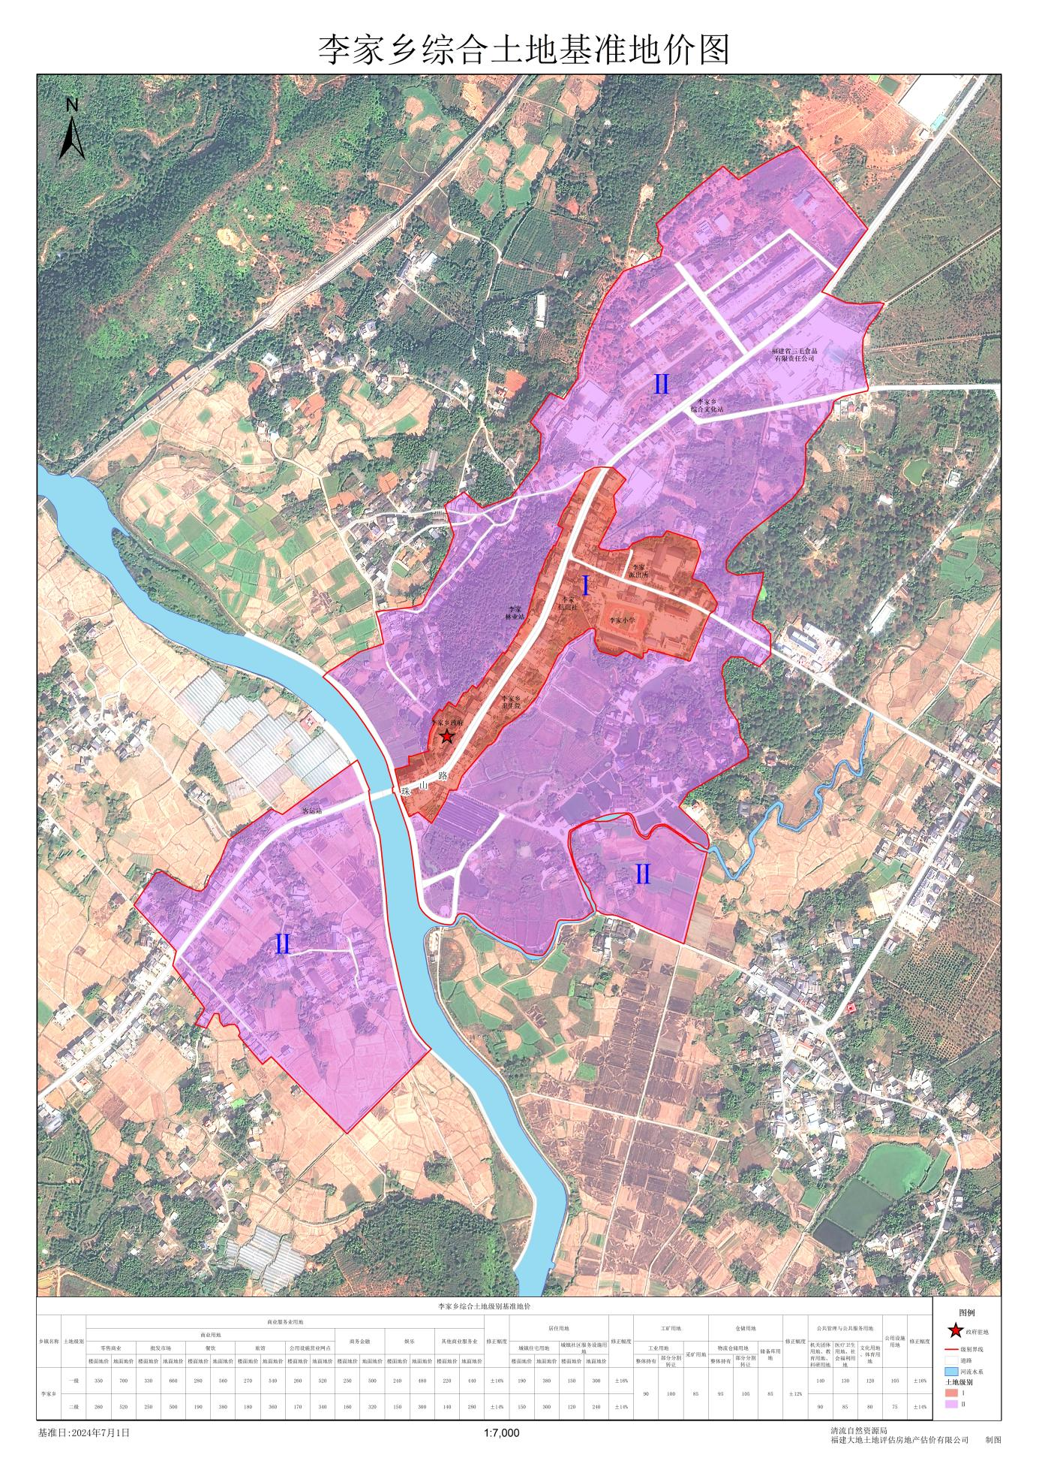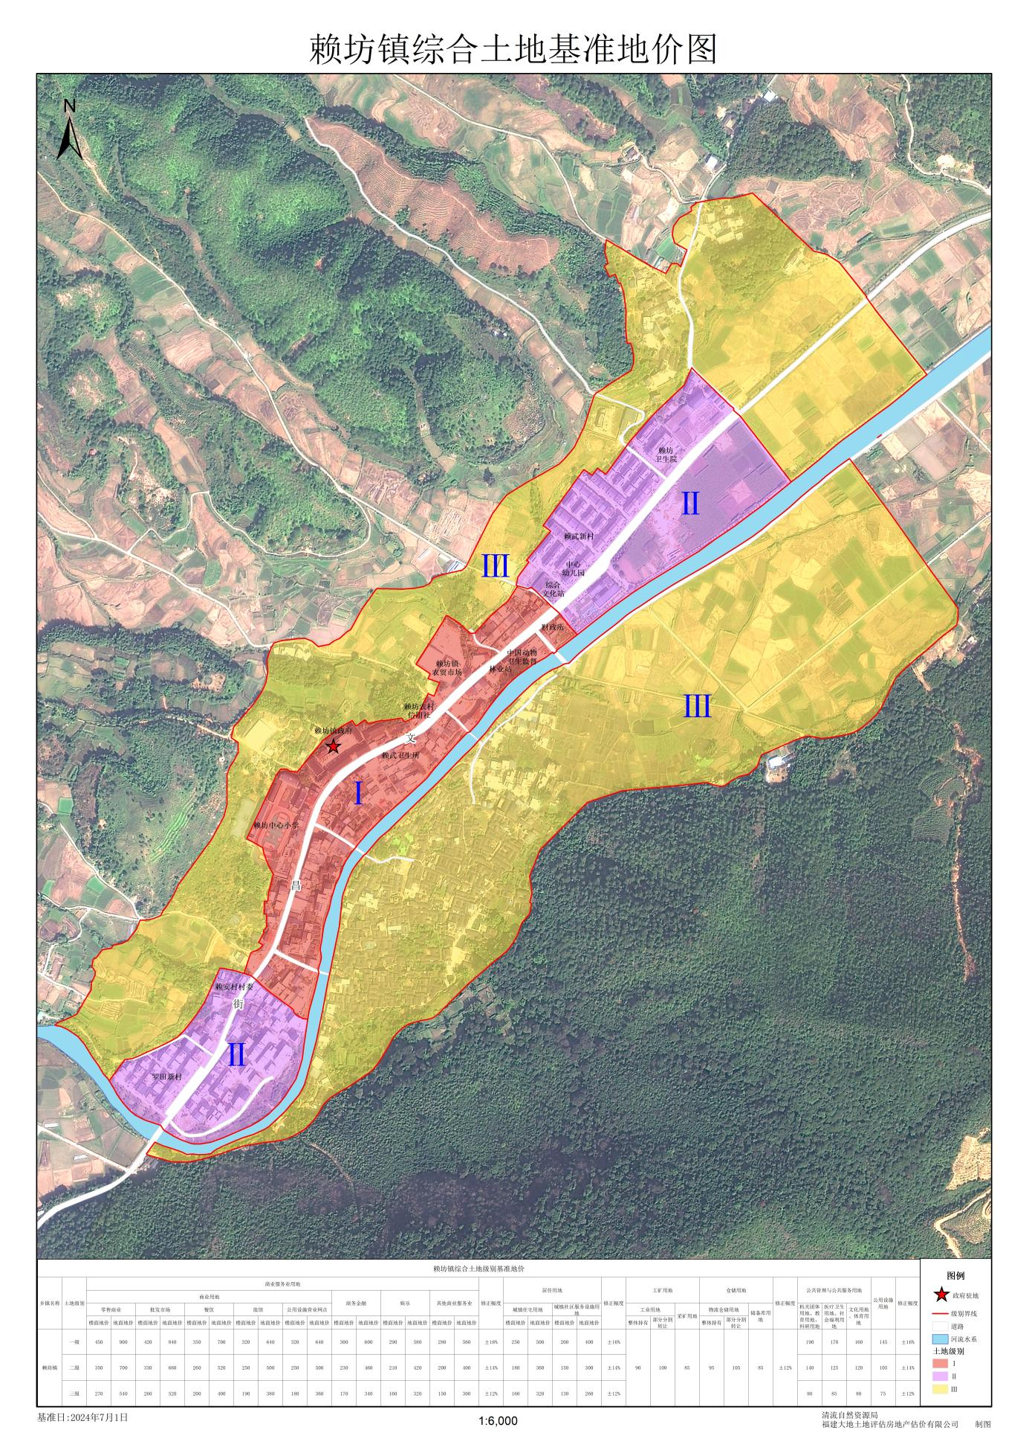

附件3

清流县城市基础设施配套费减征、免征审批表

申请单位(公章) 填报日期: 年 月 日 编号
1 | 建设项目名称
1 | 建设项目地址
1 | 建设单位联系人及电话
2 | 城市配套费减免计算
2 | 类型 | 建筑面积(㎡) |  | 依标准计算的配套费(元) | 申请减免配套费金额(元) | 申请减免后应缴配套费金额(元)
2 | 住宅
2 | （含写字楼）
2 | 工业
2 | 合计
县住建局股室意见
县住建局分管领导意见
县住建局主要领导意见
县政府办领导意见
县政府领导
意见
注：按规定程序报批后方可减免相应的配套费，并发放建设工程规划许可证和建设工程施工许可证。（序号1及序号2的内容由建设单位填写）

